Консультация для родителей «Нетрадиционные техники рисования и аппликации»

Развитие творческого потенциала личности должно осуществляться с раннего детства, когда ребёнок под руководством взрослых начинает овладевать различными видами деятельности, в том числе и художественной.
Большие возможности в развитии творчества заключает в себе изобразительная деятельность и, прежде всего рисование.
Рисование является важным средством эстетического воспитания: оно позволяет детям выразить своё представление об окружающем мире, развивает фантазию, воображение, даёт возможность закрепить знание о цвете, форме. В процессе рисования у ребёнка совершенствуется наблюдательность, эстетическое восприятие, эстетические эмоции, художественный вкус, творческие способности, умение доступными средствами самостоятельно создавать красивое. Занятия рисованием развивают умение видеть прекрасное в окружающей жизни, в произведениях искусства. Собственная художественная деятельность помогает детям постепенно подойти к пониманию произведений живописи, графики, скульптуры, декоративно-прикладного искусства.
Изображение в рисунках создается с помощью разнообразных материалов. Художники в своём творчестве используют различные материалы: разнообразные мелки краски, уголь, сангину, пастель и многое другое. И в детское творчество так же необходимо включать разные краски (гуашь, акварель), тушь, мелки, учить детей пользоваться этими изобразительными материалами в соотношении с их средствами выразительности.
Опыт работы свидетельствует: рисование необычными материалами и оригинальными техниками позволяет детям ощутить не забываемые положительные эмоции. Эмоции, как известно, - это и процесс, и результат практической деятельности, прежде всего художественного творчества. По эмоциям можно судить о том, что в данный момент радует, интересует, повергает в уныние, волнует ребёнка, что характеризует его сущность, характер, индивидуальность.
Нам взрослым, необходимо развить в ребёнке чувство красоты. Именно от нас зависит, какой – богатой или бедной – будет его духовная жизнь. Чтобы привить любовь к изобразительному искусству, вызвать интерес, к рисованию начиная с младшего дошкольного возраста, надо использовать нетрадиционные способы изображения. Такое нетрадиционное рисование доставляет детям множество положительных эмоций, раскрывает возможность использования хорошо знакомых им предметов в качестве художественных материалов, удивляет своей непредсказуемостью.
Необычные способы рисования так увлекают детей, что, образно говоря, в группе разгорается настоящее пламя творчества, которое завершается выставкой детских рисунков.

Рисовальное искусство обладает многообразием техник и их нужно использовать в работе с детьми. Использование различных материалов обогащает детей знанием способов работы с ними, их изобразительных возможностей, сделает рисунки детей более интересными, повысит эстетическую сторону рисунка.
Какие нетрадиционные способы рисования можно использовать дома?
Мы предлагаем вам несколько вариантов нетрадиционной техники рисования и аппликации, которые Вы можете использовать дома со своим ребенком.

Рисование мыльными пузырями.
Способ рисования: Вариант № 1. В несколько ёмкостей с жидким мылом (1 ч. ложка воды к 1 ст. ложке мыла) добавить разную краску (5 ст. ложек на одну порцию), дуть в трубочку до образования мыльных пузырей и обмакнуть лист бумаги о них. Получится воздушно - сказочное изображение.
Вариант № 2. За день до предлагаемого занятия необходимо смешать 80 мл. темперной краски и 80 мл. средства для мытья посуды в лотке ёмкостью 1 литр, помешивая добавить воды до краёв лотка. Таким способом развести 2-3 краски разного цвета. Отстоять смеси 12-14 часов. Для того, чтобы пузыри получились крупные и долго не лопались необходимо добавить несколько ложек сахара. С помощью соломинки подуйте в раствор, чтоб получились пузырьки. Аккуратно надавите бумагой на пузырьки, которые лопнут и оставят след. Повторить процедуру с каждым цветом.
Примерные темы для использования техники: “Открытка маме”, “Лоскутный коврик”, “Смешарики” и т.д.
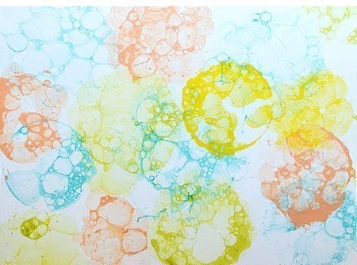

Рисование крупными бусинами.
Способ рисования: на дне упаковки фиксируется лист картона и на нём крепится силуэтное изображение. После крупные бусины делятся и обмакиваются в 4-5 ёмкостях с разной разведённой краской и выкладываются по краям картона. Упаковка закрывается и хаотично встряхивается. Далее аккуратно извлекается картон и освобождается от силуэтной вставки.
Примерные темы для использования техники: “Паутинка”, “Вьюга”, “Салюты” и т.д.
Рисование жесткой полусухой кистью.
Материалы: Альбомный лист бумаги, простой карандаш, гуашь, жесткие и мягкие кисточки, баночка с водой, тряпочка.
Рисуем простым карандашом контурное изображение животного (детям старшего возраста контуры животных можно не намечать).
На сухую жесткую кисточку набираем совсем немного гуаши нужного цвета и, держа кисть вертикально (кисточка стучит "каблуком"), делаем сверху "тычки", располагая их внутри и по краям силуэта животного.
Когда краска подсохнет, нарисуем животному кончиком мягкой кисточки глаза, нос, рот, усы и другие характерные детали.
Варианты работ: тычком жесткой полусухой кисти можно рисовать котенка, собаку, овечку, козу, ежа, гриву льва, снеговика, снег, елку, сосну, лес, солнце, цветы (одуванчики, подсолнухи) и многое другое.
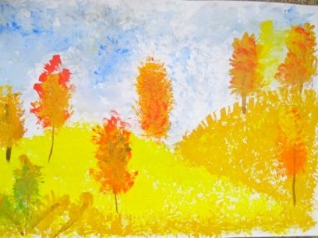

Монотипия
С помощью предметной монотипии можно изобразить необычным способом симметричный предмет (бабочку, жука, цветок). Пейзажная монотипия открывает возможность рисовать природу и получать оттиск в зеркальном отображении (как в воде). Отпечаток получается только один. Отсюда и название - монотипия (от греческого monos - один, единый и tupos - отпечаток). С помощью рисования техникой «монотипия» - получаются идеально симметричные предметы или великолепные пейзажи.
Материал: лист альбомной бумаги, гуашь, широкая и тонкая кисточки, баночка с водой, палитра, тряпочка.
Ход работы:
1. Лист бумаги складываем пополам по вертикали, чтобы появилась линия сгиба и, разворачиваем.
2. На правой половине листа рисуем правую половину бабочки.
3. Затем левую половину листа смачиваем водой при помощи широкой кисти, лист опять складывается по линии сгиба, прижимаем для получения отпечатка.
4. На развернутом листе появляется целая бабочка.
Варианты работ. Предметной монотипией можно изобразить ската, жука, паука, осьминога, цветок в горшке, мячик, солнце и другие симметричные предметы.
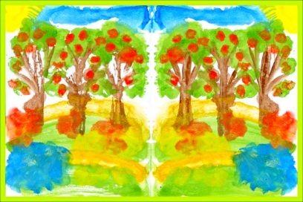

Тиснение
Тиснение – это очень увлекательное занятие. Однообразно заштриховывая лист бумаги, вдруг обнаруживаем, что на нём постепенно проступают рифленые поверхности.
Материал: лист тонкой бумаги, монетка или выпуклое изображение динозавра, простой карандаш.
Ход работы:
1. Кладем лист бумаги на монетку.
2. Простым карандашом заштриховываем выступающую над монеткой часть бумаги, пока не появится вся рифленая поверхность.

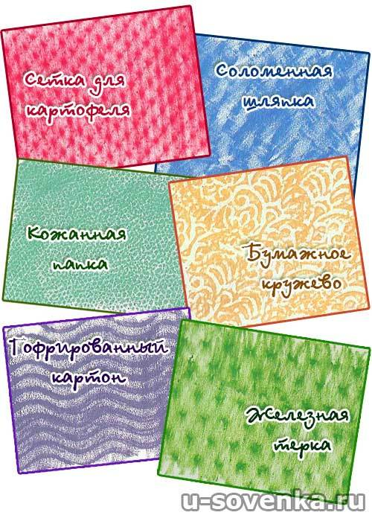
Обрывная аппликация
При изготовлении аппликации этим способом ножницы не нужны. Цветная бумага обрывается по намеченному контуру, образуя детали с неровными «мохнатыми» краями. Детали смазываются клеем и наклеиваются на основу. Эта техника подойдет для передачи пушистой, объемной и мягкой фактуры предмета.
Материал: картинка-основа; цветная бумага; самодельный клейстер (или клей ПВА); поролоновый тампон (или жесткая кисточка для клея); клеенка-подкладка.
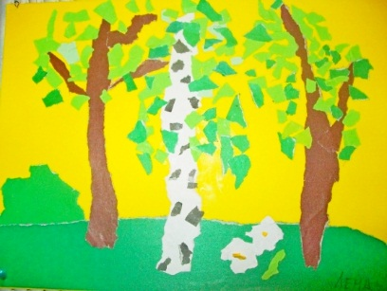
Акватушь
Аква – с английского языка переводится как вода. Так что из названия становится ясно, что эта техника связана с большим количеством воды. Как вода может повлиять на изображение? Интересно? Тогда познакомьтесь с приемами техники акватуши.
Материал: Плотный лист, гуашь, черная тушь, широкая кисть, баночка с водой, широкая мисочка с водой, тряпочка.

Ход работы:
1. На листе гуашью разных цветов крупно рисуем любой предмет, например, гриб.
2. Когда гуашь подсохнет, покроем весь лист черной тушью (последняя сохнет быстро, если ее слой не слишком толст).
3. Промоем высохший рисунок под струей воды. При этом тушь, нанесенная поверх красок, смоется почти полностью , а та часть листа, которая покрыта только тушью, останется черной.
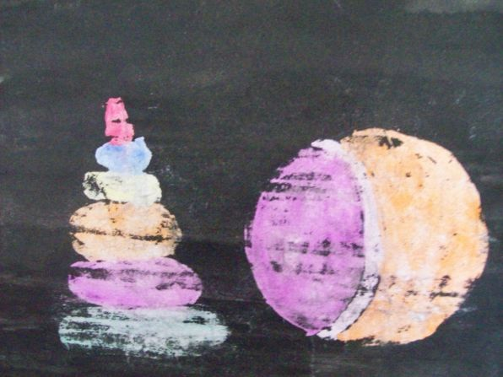
Рисование ватной палочкой
Получающиеся картинки, нарисованные точками, похожи на древние фрески. Оформив рисунок ребенка рамкой, вы можете украсить его комнату картиной «собственного производства».
Материал: половина альбомного листа, простой карандаш, ватные палочки, гуашь (или акриловые краски), баночка с водой, тряпочка.
Ход работы
1. Простым карандашом намечаем контуры крупного предмета, например бабочки.
2. Затем на кончик ватной палочки набираем гуашь определенного цвета и рисуем по контуру силуэта бабочки, чтобы получались точки. Для того, чтобы сменить цвет, приготовьте чистую ватную палочку.
3. Из точек на крыльях бабочки составляем различные узоры: цветы, разноцветные полоски, геометрические формы и т.д.
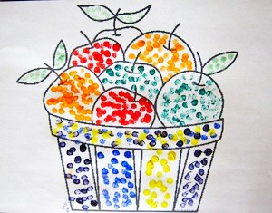

Отпечатки листьев
Осенью так и хочется набрать красивых опавших листьев и принести их домой. Листья можно засушить, но тогда они станут ломкими. Для данной техники рисования нужно использовать свежесобранные листья. Ребенок может сделать отпечатки листьев с разных деревьев. И все они будут выглядеть как настоящие.
Материал: альбомный лист, опавшие листья с разных деревьев, гуашь, широкая кисть, баночка с водой, клеенка (подложить под раскрашиваемые листья).
Ход работы.
1. Берем листик клена, кладем его гладкой стороной на клеенку и обильно закрашиваем изнаночную сторону листика гуашью такого же цвета.
2. Пока гуашь не засохла, листочек прикладываем окрашенной стороной к чистому листу бумаги и плотно прижимаем, чтобы он отпечатался целиком. Следите, чтобы ребенок не двигал прижатый листик.
3. Затем листик убираем, а отпечаток, при необходимости, прокрашиваем в не пропечатанных местах.
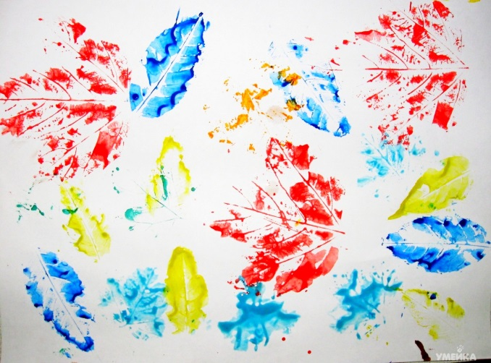

Силуэтный
Перед тем, как научить ребенка обводить силуэты карандашом, познакомьте его с другим увлекательным способом передачи контуров предмета – тампонированием. Это намного легче и впечатлительнее! Получается, как фокус. Поднимаешь шаблон и видишь на бумаге пушистый, легкий, воздушный, прозрачный контур, а дальше остается довести его до задуманного образа.
Материал: альбомный лист, вырезанный из картона силуэт медвежонка, мисочка со штемпельной подушечкой, пропитанная гуашью, поролоновый тампон (или тампон из марли), гуашь, кисточка, баночка с водой, тряпочка.
Ход работы:
1. Прикладываем силуэт к листу бумаги придерживаем его левой рукой.
2. В правой руке – поролоновый тампон. Набираем на него гуашь и методом «тычка» легкими прикосновениями тампона обводим силуэт по контуру.
3. Осторожно убираем шаблон и получаем на бумаге четкий и ясный силуэт медвежонка.
4. Тонкой кисточкой оформляем медведю мордочку, дорисовываем мелкие детали.
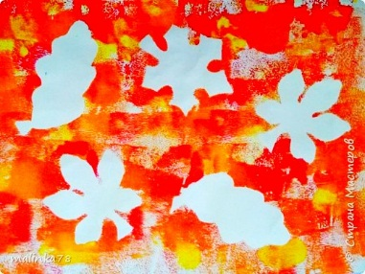

Техника по -сырому
Материал: лист бумаги для акварели; акварельные краски; широкие и тонкие мягкие кисточки; баночка с водой; тряпочка.
Ход работы
1. Широкой кистью на лист бумаги нанесем много воды.
2. Ребенок на тонкую кисточку набирает акварельную краску и дотрагивается ею до листа бумаги в нескольких местах. Точка начинает расползаться.
3. Свободные места заполняются растекающимися точками других цветов.
4. Вместе с ребенком подумайте, что напоминает его картина. Дайте название детской работе.
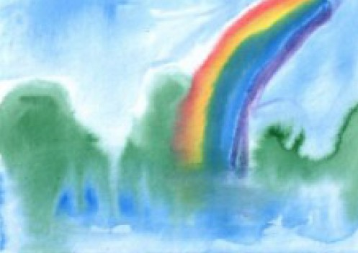
Бумажные комочки (аппликация)
Материал: картинка-основа с нанесенным контуром предмета; цветная бумага; самодельный клейстер (или клей ПВА); поролоновый тампон (или жесткая кисточка для клея); клеенка - подкладка.
Ход работы и варианты работ:
1 прием. На большой комочек с помощью кисточки или поролонового тампона наносится клей или сам комочек опускается в блюдечко с клеем и наклеивается на основу. Большой комочек может выступать как готовый предмет (облако, сугроб снега, снежный комок, яблоко, помпон на шапке и т.п.) или, как деталь предмета, например, туловище медвежонка, цыпленка, зайчонка, паука, снеговика и т.п. Из больших комочков бумаги можно даже делать объемные поделки.
2 прием. Наклеивать маленькие комочки можно двумя способами. С маленькими детьми клей наносится на картонную основу и засыпается бумажными шариками. С более старшими детьми, когда требуется сделать более аккуратную работу - каждый комочек смазывается клеем при помощи кисточки или пальчика. Аппликация из маленьких шариков обыгрывается, как ягоды рябины, цветочки на лугу, украшения для матрешки или клоуна, орешки на дереве, конфетки в вазе, звезды на небе, падающий снег или дождь, бусинки для бус, панцирь черепахи, шляпка гриба, шерсть верблюда, барашка, пуделя, зайчонка, белки, колючки ежика и т.д.
3 прием. Можно не скатывать кусочки салфеток или бумаги в шарики, а просто слегка смять, придав им определенную форму – например, листика с дерева, лепестка от цветочка, крылышка бабочки и т.д.

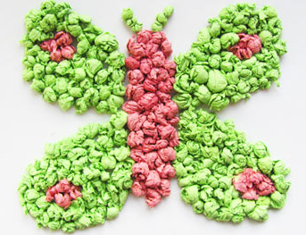
Необычное рисование: оттиски
Если нужно передать фактуру предмета, то нам на помощь приходят оттиски различными материалами с текстурированной поверхностью: поролоновым тампоном, смятой бумагой, полиэтиленом, пенопластом, ластиком, веревкой для белья, закрепленной на конце толстого бруска, и т.д. Ребенок учится экспериментировать новыми материалами. И это доставляет ему огромное удовольствие. Ведь с помощью оттисков можно добиться потрясающего сходства с действительностью – передать пушистость, мягкость, ноздреватость, кучерявость, колкость и т.д.
Материал: альбомный лист, простой карандаш, мисочка со штемпельной подушечкой, пропитанная гуашью (или блюдце с краской), поролоновый тампон, гуашь, кисточка, баночка с водой, тряпочка.
Ход работы:
Простым карандашом намечаем контур предмета, например, овечки. Затем кончик поролонового тампона прижимаем к штемпельной подушке с краской и делаем отпечатки на силуэте овечки. Если надо использовать новый цвет, необходимо взять другую мисочку со штемпельной подушкой и чистый инструмент для рисования. Когда краска подсохнет, овечке тонкой кисточкой дорисовываем рога, глаза, хвост.
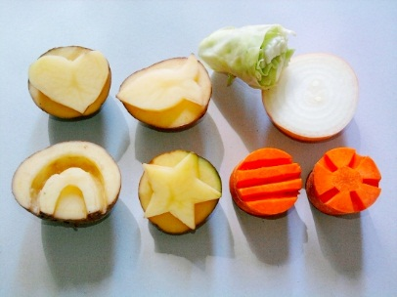

Кроме того, всем известны техники рисования пальчиками и ладошками.
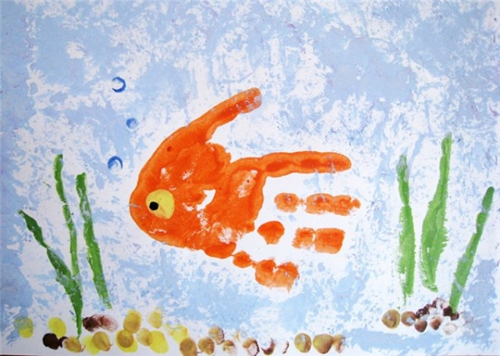

Дерзайте, фантазируйте! И к вам придёт радость – радость творчества, удивления и единения с вашими детьми.
